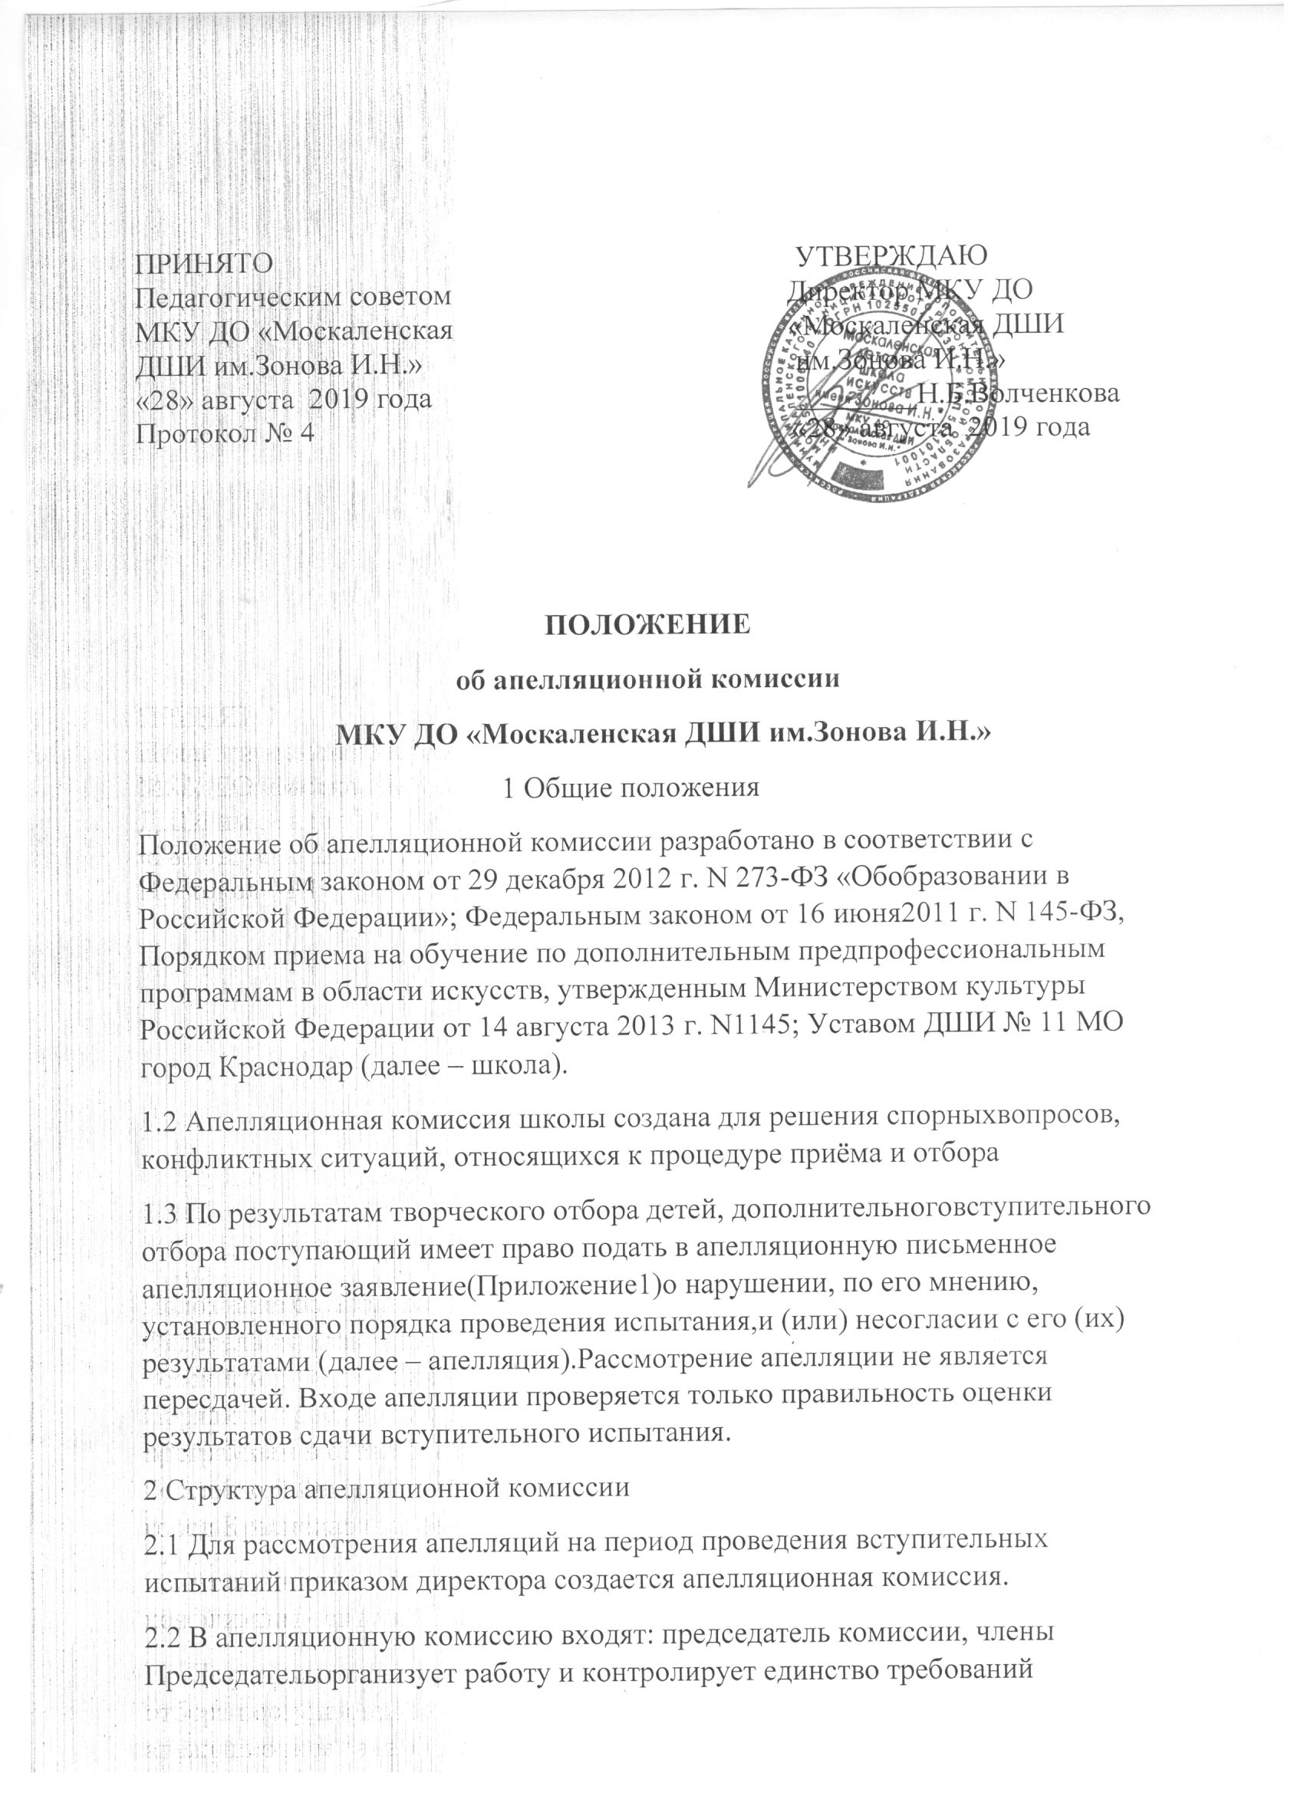апелляционной комиссии к поступающим, участвует в работе апелляционной комиссии.Состав апелляционной комиссии утверждается приказом руководителя образовательного учреждения одновременно с утверждением состава комиссии по отбору детей. Апелляционная комиссия формируется в количестве не менее трех человек из числаработников образовательногоучреждения, не входящих в состав комиссий по отбору детей.
3 Подача и рассмотрение апелляции.Повторное проведение отбора детей
3.1. Родители (законные представители) поступающих вправе подать письменное заявление об апелляции по процедуре проведения отбора в апелляционную комиссию не позднее следующего рабочего дня после объявления результатов отбора детей.
3.3. Апелляция рассматривается не позднее одного рабочего дня со дня ее подачи на заседании апелляционной комиссии, на которое приглашаются родители (законные представители) поступающих, не согласные с решением комиссии по отбору детей. Для рассмотрения апелляции секретарь комиссии по отбору детей направляет в апелляционную комиссию протоколы заседания комиссии по отбору детей, творческие работы детей (при их наличии).
3.4. Апелляционная комиссия принимает решение о целесообразности или нецелесообразности повторного проведения отбора в отношении поступающего,родители(законныепредставители)которого подали апелляцию. Данное решение утверждается большинством голосов членов комиссии,участвующих в заседании,при обязательном присутствии председателя комиссии. При равном числе голосов председатель комиссии обладает правом решающего голоса. Решение апелляционной комиссии (Приложение1–оборотная сторона) подписывается председателем данной комиссии и доводится досведения подавших апелляцию родителей (законных представителей) под роспись в течение одного дня с момента принятия решения. На каждом заседании апелляционной комиссии ведется протокол ( Приложение 2).
3.5. Повторное проведение отбора детей проводится в течение трех рабочих дней со дня принятия решения о целесообразности такого отбора в присутствии одного из членов апелляционной комиссии. Подача апелляциипо процедуре проведения повторного отбора детей не допускается.
Приложение 1
Образец заявления
родителя законного представителя
Председателю
апелляционной комиссии
Директору МКУ ДО
«Москаленской ДШИ
имени Зонова И.Н.»
_________________________
__________________________
(Ф.И.О. полностью в родительном падеже)
ЗАЯВЛЕНИЕ
________________________________________________________________________________________________________________________________________________________________________________________________________________________________________________________________________________________________________________________________________________________________________________________________________________________________________________________________________________________________________________________________________________________________________________________________________________________________________________________________________________________________________________________________________________________________________________________________________________________________________________
«_____» ________________ 20___г._____________________(подпись родителя)

Образец
Решения апелляционной комиссии
(размещается на оборотной стороне заявления)
РЕШЕНИЕ
апелляционной комиссии
В ходе рассмотрения работы установлено следующее:
- апеллянт согласен с поставленными баллами ____ (да, нет) ______________
(подпись родителя)
- отклонить апелляцию, ввиду отсутствия ошибок _________ (да, нет)
(см. протокол №_____ от «___» _____________20___г.);
- изменить количество _______ баллов на количество __________ баллов.
(см протокол №____ от «___» _____________20___г.).

Председатель апелляционной комиссии:
______________/ _________________
(подпись) (Фамилия И.О.)
Члены комиссии __________ / ________________________
(подпись) (Фамилия И.О.)
_____________/ _____________________
(подпись) (Фамилия И.О.)
С решением апелляционной комиссии ознакомлен(а)
«____» _______________ 20___г ______________
(подпись родителя)

Приложение 2
Образец Протокола
решения апелляционной
комиссии
ПРОТОКОЛ № _____
заседания апелляционной комиссии
от «____» _______________20___г.

Апелляционная комиссия рассмотрела результаты по отбору детей:______________________________________________________________________________________________________________________________________________________________________________________________________________________________________________________________________________________________________________________________________________________________________________________________________________________________________________________________________________
Место проведения апелляции: класс № ________________________________.
Начало проведения апелляции – ____________, окончание – _____________.
Всего рассмотрено работ – __________________________________________.
Количество работ, баллы которых были снижены – _____________________.
Количество работ, баллы которых были повышены – ____________________.
Количество работ, баллы которых были оставлены без изменений – _______.

Председатель апелляционной комиссии ______________/_________________
(подпись) (Фамилия И.О.)
Члены комиссии __________/ ________________________
(подпись) (Фамилия И.О.)
_____________/_____________________
(подпись) (Фамилия И.О.)

